Петрученко Микола Вікторович

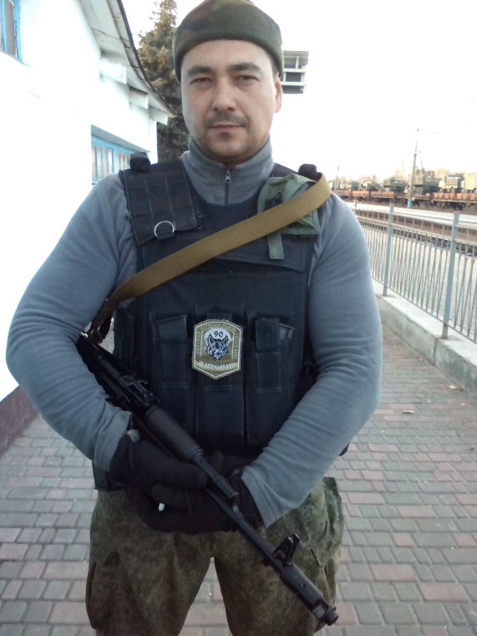
Дата народження: 28.12.1977
Дата смерті: 08.12.2014
Місце народження: м. Київ
Місце загибелі: с. Піски, Ясинуватський район, Донецька обл.
Звання: старшина
Посада: головний сержант-командир відділення
Підрозділ: 81-а окрема аеромобільна бригада (90-й окремий аеромобільний батальйон)

Обставини загибелі: загинув в день 08 грудня 2014 року під час обстрілу російськими бойовиками селища Піски під Донецьком. Разом з Миколою загинули солдат А. Ременюк та старший солдат С. Чоп. Під час цього обстрілу також загинули бійці 1-ї окремої танкової бригади: старший солдат В. Лавренчук, солдат В. Носенко та сержант В. Бойко.
Сімейний стан: залишилась дружина, син, донька від першого шлюбу, мати та два брата.
Місце поховання: м. Київ, Лісове кладовище
Нагороди:
- орден «За мужність» III ступеня (Указ Президента України № 270/2015 від 15 травня 2015 року)

